**大阪大学附属図書館イベント　出演団体募集要項**

**目的**図書館ホールを学生の課外活動の発表の場として提供し、学生の主体的活動を支援するとともに、

地域住民との交流を図ることを目的としています。

**主催**　大阪大学附属図書館　広報・イベント計画WG

**開催日時**令和元年12月1日～令和元年12月24日のうち、平日の開館日9：00～20：00の間で、

2時間程度（準備、後片付けの時間は別途相談）

**会場**大阪大学附属図書館　総合図書館（豊中キャンパス）6階　図書館ホール

　　　※約100名が利用できる大会議室のような部屋です。

　　　※使用できる機材：備付スピーカー、プロジェクター、机、椅子、パーテーション

ホワイトボード1台、ワイヤレスマイク4本、貸出用ノートパソコン

　　　　 ＜会場図＞

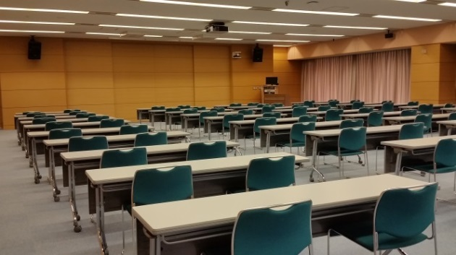

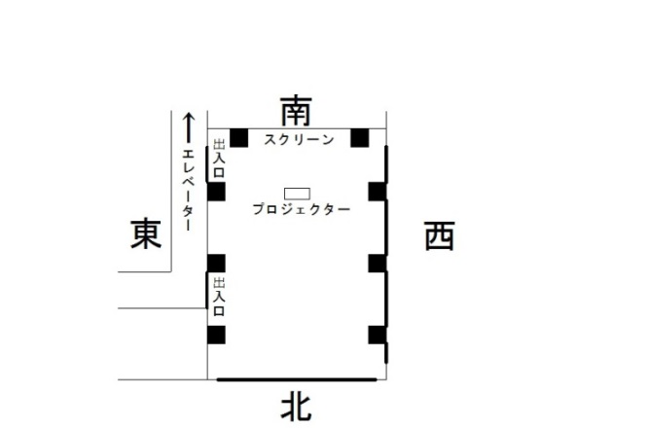

　　　　　　　　　　　　　　　　　　　　　　　　　　　　　　　　　　 ※会場の大きさ

東西：約15ｍ

南北：約22ｍ

※写真は会議形式

（机・椅子の移動可）

**対象**大阪大学公認の学生団体（または、団体に所属するグループ）

**内容**　音楽演奏、演劇、ダンス、漫才、奇術等のパフォーマンス

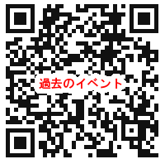

過去のイベントはこちら

※大学関係者だけではなく、地域住民の方にもご来場いただく予定です。

上記を前提とした内容をご検討ください。

※内容によってはお断りさせていただく場合がございます。

※火器、危険物等の使用はお断りいたします。

**注意事項**

・申込者は、本募集要項を遵守し、担当者の指示に従ってください。

・申込者の都合による中止または変更は、速やかにお申し出ください。

・会場内での飲食・喫煙は禁止です。

・イベントの出演料はお支払いたしません。また、営利を目的とする行為はお断りいたします。

・会場使用料は無料です。

・機材、楽器等の搬入搬出等の作業及び、それにかかる費用は、申込者のご負担となります。

・イベントの開催にあたり、ポスターやO＋PUS（オーパス）コンテンツの作成、宣伝等、広報活動への

　ご協力をお願いいたします。

・イベント当日の様子は、広報や実施報告に使用するため撮影等を行いますので、ご了承ください。

**応募方法**　　別紙申込書に必要事項を記入の上、下記申込先までメールにてご提出ください。

なお、準備等の都合により、1組のみご出演いただけます。選考につきましては図書館にご一任ください。結果は、担当者より後日ご連絡いたします。また、ご希望の開催日時の変更をお願いすることがあります。

＜申込・お問い合わせ先＞

大阪大学附属図書館　広報・イベント計画WG

E-mail：kohowg @ library.osaka-u.ac.jp　Tel：06-6850-5073（平日9：00～17：00）

　締切　　令和元年10月11日（金）17時　必着

**個人情報の取り扱いについて**

いただいた個人情報は、イベントに関連する目的のみに利用し、それ以外の目的での利用はいたしません。また、個人情報を本人の同意なしに第三者に開示・提出することはありません。

（別紙）

大阪大学附属図書館イベント　出演申込書

|  |  |  |
| --- | --- | --- |
| 団体名 |  | |
| 代表者 | 氏名 |  |
| 所属・学年 | 学部　・　研究科　　　　　　　　年 |
| Tel |  |
| E-mail |  |
| 開催希望日時※ | 第1希望 | 令和元年　　　月　　　日　（　　）　　　　：　　　　～　　　　： |
| 第2希望 | 令和元年　　　月　　　日　（　　）　　　　：　　　　～　　　　： |
| 出演人数 | 名　（うち、大阪大学の所属でない者　　　　　　　名） | |
| イベントの内容  （具体的に） |  | |
| 借用機材 | □　プロジェクター　 　□　机　（　　　台）　　 □　椅子　（　　　脚）  □　パーテーション　（　　　枚） 　□　ホワイトボード　 　□　ワイヤレスマイク　（　　　本）  □　貸出用ノートパソコン　（　　　台） | |
| 機材等の持込 | □　有　（　　　　　　　　　　　　　　　　　　　　　　　　　　　　　　　　　　　　　　　　　　　　　　　　）  □　無 | |
| 備考 |  | |

※　日時につきまして、ご希望に添えない場合がございます。

（当日のスケジュール等、詳細に関しましては、事前に打ち合わせさせていただきます。）

**締　　切**

令和元年10月11日（金）　17時　必着

＜申込・お問い合わせ先＞

大阪大学附属図書館　広報・イベント計画WG

E-mail：kohowg @ library.osaka-u.ac.jp　　Tel：06-6850-5073（平日9：00～17：00）